Product Name | Secret Level
Hospital Register System(HRS)
Product Edition | Page 5
1.0 | Page 5

GuangZhou Hospital Register System Project

Requirement Analysis Report



Draft | 鲍克勇 | Date | 2016-08-11
Review | 周一川 | Date | 2016-08-27
Confirm | 刘思源 | Date | 2016-09-04

IT Project Management
SCUT

Copyright
目录
1引言 2
1.1编写目的 2
1.2背景 2
1.3定义 2
1.4参考资料 2
2任务概述 2
2.1目标 2
2.2用户的特点 3
2.3假定和约束 3
3需求规定 3
3.1对功能的规定 3
3.2对性能的规定 3
3.2.1精度 3
3.2.2时间特性要求 3
3.2.3灵活性 4
3.3输人输出要求 4
3.4数据管理能力要求 4
3.5故障处理要求 4
3.6其他专门要求 5
4运行环境规定 5
4.1设备 5
4.2支持软件 5
4.3接口 5
4.4控制 5

软件需求说明书

1引言

1.1编写目的
本需求分析说明书对本项目第一阶段的内容进行分析，对需求细节和实现范式进行了较为详细的阐述。本需求说明书供软件需求提供人员，软件概要设计人员，软件的开发人员，软件的测试人员使用，并且最终作为产品验收确认的依据。
需求分析是在可行性研究的基础上，将用户对系统的描述，通过开发人员的分析概括，抽象成完整的需求定义，在形成一系列文档的过程。可行性研究旨在评估目标系统是否值得去开发，问题是否能够解决，而需求分析旨在回答“系统做什么？”的问题，确保将来开发出来的软件产品能够真正满足用户的需求。
需求分析是一个非常重要的过程，它完成的好坏直接影响后续软件开发的质量。一般情况下，用户并不熟悉计算机的相关知识，而软件开发人员对相关的业务领域也不甚了解，用户与开发人员之间对同一问题理解的差异和习惯用语的不同往往会为需求分析带来很大的困难。所以，开发人员和用户之间充分和有效的沟通在需求分析的过程中至关重要。有效的需求分析通常都具有一定的难度，一方面是因为交流存在障碍，另一方面是因为用户通常对需求的陈述不完备、不准确和不全面，并且还可能不断地变化。开发人员不仅需要在用户的帮助下抽象现有的需求，还需要挖掘隐藏的需求。此外，把各项需求抽象为目标系统的高层逻辑模型对日后的开发工作也至关重要。合理的高层逻辑模型是系统设计的前提。
在进行需求分析的过程中，首先要明确需求分析应该是一个迭代的过程。由于市场环境的易变性以及用户本身对于需求描述的模糊性，需求往往很难做到一步到位。需求分析不仅仅是属于软件开发生命周期早期的一项工作，而且还应该贯穿于整个生命周期中，它应该随着项目的深入而不断地变化。
此外，为了方便后续的评审和测试等工作，需求的描述应该尽量做到：具体、详细、可以测量和可以实现。

1.2背景
本项目开发的软件系统的名称为GuangZhou Hospital Register System，即广州市医院统一在线挂号系统。在线预约挂号业务是近年来医疗机构和医疗卫生主管部门借助互联网+的东风而快速发展起来的一项新兴业务，该业务将医院传统的挂号业务与互联网技术相结合，是目前医疗信息化改革的重要内容之一。在线预约挂号能够有效地整合医疗资源，为医患双方都带来极大的好处：
对于患者而言，免去了医院现场挂号排队之苦，节省诊疗时间，能有效避免购买“号贩子”的高价“黄牛号”，节省诊疗费用，并且在就医之前就对医院、医生的基本情况有所了解，给患者带来很大的便利；
对于医院而言，能够减少挂号窗口的设置，减少挂号人员，提高了医院就诊效率，降低了日常运营和管理成本，避免挂号大厅出现人山人海的现象，美化整洁了医院环境，并能有效打击“号贩子”。
本项目作为企业级应用框架的课程考核项目，项目的任务提出者为本门课程任课老师张平健老师，要求在项目中使用JavaEE开发框架。
本项目的开发者为“707小分队”，即课程组队小组，成员包括周一川，刘思源，高勒，鲍克勇，共4位小组成员。
本项目的用户包括医院用户与患者用户。医院用户主要的需求功能包括医院管理员有权限增删查改本医院的科室，医生，以及医生排班等信息资料，同时新医院可以添加注册成为本项目的用户。患者用户主要的需求功能包括在线注册，在线预约，取消预约，在线支付等。具体详细的用户需求将在第三章节相许叙述。
本软件系统同其他系统或者机构无相互来往关系。

1.3定义
本文件中用到的专门术语的定义和外文首字母组词的原词组：
- GZHRS，GuangZhou Hospital Register System中文翻译为广州市医院统一在线挂号系统。
- SSM， 在J2EE项目中使用的开源你的三种框架的集合，即：spring + springMvc + Mybatis；
- Java、jsp，java是sun公司提供的程序设计语言或者一个java平台的总称，jsp即java server pages，中文为名称是java服务器页面，是一种动态网页技术标准；
- Mysql，是目前最流行的关系型数据库管理系统，

1.4参考资料
本项目在开发过程使用的参考资源包括如下：
- 广州市统一预约挂号系统：http://www.guahao.gov.cn/，就医160：http://www.91160.com/；本项目的主体需求分析，功能设计均是模仿以上两个已经部署运营的官方网站。
- 项目中使用的需求分析说明书，系统设计文档，数据库设计文档，用户使用手册文档均是使用软件开发国家标准推荐的文档。
文档名称 | 软件开发文档国家标准
计算机软件需求说明书 | GB856T-88
计算机软件概要设计说明书 | GB8567-88
计算机详细设计说明书 | GB8567-88
数据库设计说明书 | GB8567-88

2任务概述

2.1目标
本项目软件产品是一项独立的软件，并且全部内容自含。
本软件系统的主要目的是研发出一个基于BS架构的医院在线预约挂号系统。模仿广州市统一预约挂号系统，就医160两个已经部署运营的官方网站，实现类似的功能。本系统的应用目标包括如下：
- 实现医院用户与患者用户的在线登记注册；
- 实现PC平台网页客户端，主页等；
- 建立数据云存储平台；
- 实现医院用户管理医院，科室，医生，排班等信息；
- 实现患者用户的在线预约，在线支付等。

2.2用户的特点
该处列出了作为本项目软件的最终用户的特点，包括医院用户，与患者用户。医院用户一般为该医院信息科室的在职工作人员，能够在系统中实现医院诸多信息修改。患者用户为普通群众，受教育程度，技术专长等不明确。无论是医院用户还是患者用户都没有专业的计算机知识，所以需要一个友好的用户界面。用户一般经过仔细阅读各自的用户手册，不必经过任何的培训就能够比较娴熟的使用此系统。
本系统的预期使用频度为7*18小时。

2.3假定和约束
就本项目软件开发的假定与约束，并无强制限制，没有资金支持。必须使用JavaEE开发框架中一种或者几种。需在2016年9月初完成，并提交项目成果：需求分析说明书，系统概要设计与详细设计，数据库设计文档（含数据库概要设计与详细设计），软件系统源代码，用户使用手册，小组分工，各个成员任务完成情况以及开发心得。

3需求规定

3.1对功能的规定
用例图主要用来描述“用户，需求，系统功能单元”之间的关系。它展示了一个外部用户能够观察到的系统功能模型图，并且帮助开发团队以一种可视化的方式理解系统的功能需求。根据系统的功能分析，首先利用ProcessOn绘制系统中各个主要功能的用例图，再次合成整个系统的用例图。
整个系统涉及到的用户关系用例图如下：
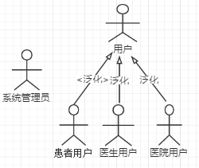
涉及到患者用户的所有操作的用例图如下：
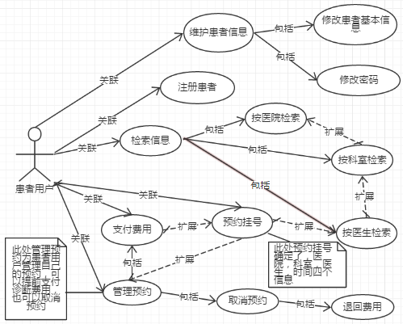
包括关系用虚线
涉及到医生操作的用例图如下：
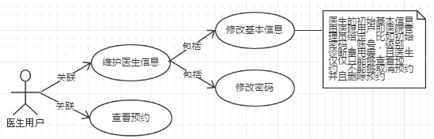
涉及到医院用户操作的用例图如下：
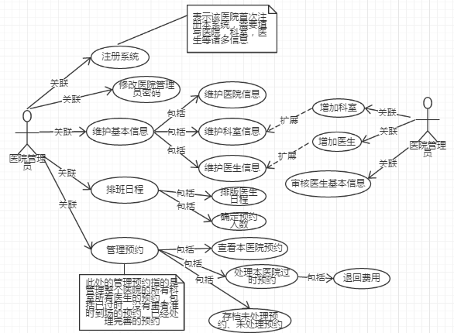
医院管理员由平台分配账号，线下审核不需要线上注册再审核
涉及到系统管理员操作的用例图如下：
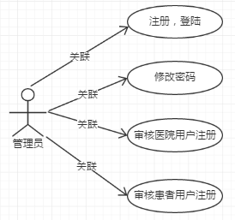
审核医院用户注册改为 新增医院用户
删除审核患者注册

3.2对性能的规定

3.2.1精度
由于该系统中涉及到医院用户注册，使用本系统的费用，以及患者用户在线支付医疗费用等，所以对于数据类信息需要足够的精切。其他数据比如医院信息，科室信息，医生信息，排班信息等，同样需要足够的精确，方便患者用户在线查找适合的医院，科室，医生等。

3.2.2时间特性要求
页面的刷新的时间不能够超过3秒，页面的直接跳转不会超过4秒。满足用户需要快速得到信息的要求，需要做好页面的优化，使得每一个用户能感受到可以流畅的查到自己所需要的信息。

3.3故障处理要求
页面长时间无响应，提出警告，要求用户刷新；
页面载入时间过长，需要给出提示，防止用户认为系统存在问题。

3.4其他专门要求
系统安全是当前网络环境下的一个重要要求，系统安全不仅关系到自身的盈利等，还关系到用户的各种信息。系统需要足够的防御能力，防御普通黑客的攻击，尽量减少各种可能出席那的漏洞，防止用户信息被不良分子窃取。保证各类用户的权限的正确设置，防止出现各种越权行为，保证系统的正常运行。
应用日志必须按日存储，每一个文件保存应用一天的完整日志，历史应用日志必须压缩后按日保存，以减少历史日志文件对硬盘空间的占用。日志文件必须保留一个月以上，以保证问题出现后，问题可以得到很好地解决。
系统有易学行性与易用性，能够被现有的工作人员和普通患者用户快速掌握与使用。

4运行环境规定

4.1设备
对于运行本项目软件的硬件设备要求不高，任何PC机具备操作系统为windows，且windows版本高于XP，具备chrome52.0.2743.116或者IE8之后版本的浏览器都可以运行本软件系统。

4.2支持软件
列出支持软件,包括要用到的操作系统、编译（或汇编）程序、测试支持软件等。
- 采用mysql作为数据存储数据库；
- 采用SSM框架技术作为整个系统的解决方案，使得系统具备良好的扩展性；
- 使用tomcat作为系统的应用服务器；
- 客户端采用浏览器形式，满足零客户端的易用性要求。

4.3接口
说明该软件同其他软件之间的接口、数据通信协议等。
用户界面：追求尽量简洁的界面，争取直观的传递给用户更多的讯息；
软件接口：不详，需要跟据具体的情况具体分析；
硬件接口：不详，需要根据具体的情况具体分析；
通讯接口：遵循各种网络协议，满足各种浏览器的需求，具体情况具体分析。

